Фонд образовательной и научной деятельности 21 века
Всероссийский педагогический конкурс

Методическая разработка интегрированного урока по английскому языку и
физической культуре
«International Day of Sport» («Международный день спорта»).

Разработчики:
Марковенко Екатерина Андреевна,
учитель английского языка муниципального бюджетного общеобразовательного учреждения начальной школы №30 г. Сургута
Яцута Максим Алексеевич,
учитель физической культуры центра всестороннего развития "Бенефит" г. Сургута

г. Сургут, 2024 г.
Тема урока: «International Day of Sport» («Международный день спорта»).
Возраст учащихся: 8 класс (14-15 лет).
Продолжительность урока: 40 минут.
Цель урока: совершенствование лексических навыков обучающихся по спортивной тематике, расширение словарного запаса, пробуждение интереса к спорту, приобщение к культуре здорового образа жизни.
Задачи:
а) Образовательные:
- создать условия для совершенствования лексических навыков, отработки навыков и умений говорения и чтения на английском языке;
- содействовать повышению уровня мотивации на уроках физической культуры и английского языка через средства обучения;
- создать условия для развития умений, составляющих лингвистическую компетенцию: использование синонимов, развитие языковой догадки;
- расширить общий кругозор обучающихся.
б) Развивающие:
- создать условия для развития коммуникативных навыков через разнообразные виды речевой деятельности (монологическая, диалогическая речь);
- создать условия для развития таких аналитических умений учащихся, способностей сопоставлять, сравнивать, обобщать информацию, делать выводы;
- создать условия для развития памяти, внимания, воображения;
- содействовать формированию самостоятельной познавательной деятельности;
- содействовать развитию умений осуществлять рефлексивную деятельность.
в) Воспитательные:
- способствовать развитию умения отстаивать свою точку зрения;
- способствовать развитию культуры взаимоотношений при работе в группе;
- содействовать формированию толерантности в отношении к культуре своего и других народов.
Межпредметные связи урока: тема урока напрямую связана с физической культурой, совершенствуются лексические навыки на спортивную тематику; есть связь с предметом русский язык – анализ и перевод высказываний с английского языка на русский, грамотное формулирование и отстаивание своего мнения как на русском, так и на английском языках.
Применяемые методы, приемы, технологии/цифровые образовательные платформы: наглядные, практические, поисковые методы, метод проблемного обучения, методы стимулирования, технология развивающего обучения, технология использования в обучении игровых методов, технология обучения в сотрудничестве, здоровьесберегающая технология, информационно-коммуникационные технологии и технология интерактивного обучения; используются электронные ресурсы и приложения Learnis.ru, Quizlet
Планируемые результаты урока:
Предметные результаты обеспечиваются развитием иноязычной коммуникативной компетенции в совокупности ее составляющих:
- речевая компетенция: развитие произносительных навыков диалогической речи и чтения с полным пониманием;
- языковая компетенция: расширение лексического запаса учащихся;
- социокультурная компетенция: приобщение к мультикультурным праздникам, усвоение особенностей общения на английском языке;
- компенсаторная компетенция: развитие языковой догадки и воображения, творческого и критического мышления, памяти;
- учебно-познавательная компетенция: развитие навыков работы с рисунками, умения выделять основную информацию из прочитанного и услышанного материала, умение анализировать и синтезировать информацию.
Метапредметные результаты:
- развитие исследовательских учебных действий, включая навыки работы с информацией: поиск и выделение нужной информации, обобщение и фиксация информации;
- развитие смыслового чтения, включая умение определять тему, прогнозировать содержание текста по картинке, по ключевым словам, выделять основную мысль, главные факты, опуская второстепенные, устанавливать логическую последовательность основных фактов;
- осуществление регулятивных действий самонаблюдения, самоконтроля, самооценки в процессе коммуникативной деятельности на иностранном языке.
Личностные результаты:
- формирование мотивации изучения иностранных языков и стремление к самосовершенствованию в образовательной области «Иностранный язык»;
- осознание возможностей самореализации средствами иностранного языка;
- готовность отстаивать общечеловеческие ценности, свою гражданскую позицию.
План проведения урока:
- Введение в языковую атмосферу (2 мин);
- Формулировка темы, проблемы урока, постановка цели и задач (2 мин);
3. Актуализация знаний – прохождение онлайн-квеста Learnis (15 мин);
4. Обобщение и систематизация знаний – работа с текстом (5 мин);
5. Применение знаний и умений в новой ситуации – работа с лексикой (6 мин);
6. Контроль усвоения, обсуждение допущенных ошибок и их коррекция – соревнование в приложении Quizlet (6 мин);
7. Рефлексия – подведение итогов занятия (4 мин).
Ход урока:
Этап | Деятельность учителя | Деятельность обучающихся
1. Введение в языковую атмосферу (2 мин). | Учитель для введения учащихся в языковую атмосферу задает вопросы непосредственно связанные с темой урока.  - Good morning, students! Do you like to play games? What kind of games are they? Computer or sport games? | Дети отвечают на вопросы учителя (Приложение 1.3).
2. Формули-ровка темы, проблемы урока, постановка цели и задач (2 мин); | Учитель направляет деятельность обучающихся, помогает им сформулировать проблему, цель и задачи урока.  - Today the character of a popular video game, Sonic the Hedgehog, is going to help us study. He has a message for you. Let’s read it!  - Did you guess what holiday Sonic mentioned? Will we help him to get everything ready for the party? Let's start searching for the code word together! | Обучающиеся проявляют интерес к сообщению от Соника, читают и переводят его (Презентация, слайд 1). Обучающиеся соглашаются принять участие в квесте, догадываются о теме урока, формулируют цели и задачи занятия.
3. Актуали-зация знаний – прохожде-ние онлайн-квеста Learnis (15 мин). | Учитель обеспечивает переключение между презентацией и платформой Learnis, координирует процесс прохождения квеста обучающимися, направляя их. Возможны небольшие подсказки, указания к заданиям. В ходе прохождения квеста ребята найдут следующие подсказки:  1) Картинка под матом на полу с изображением игры в футбол (Ответ: Soccer);  2) Паролем к закрытой кладовке является счет на игровой таблице (Ответ: 1825);  3) Паролем к сейфу является призовое место на кубке и номер лучшего игрока команды (Ответ: 131);  4) В сейфе лежит еще одна подсказка с изображением игры в регби (Ответ: Rugby);  5) В корзине для баскетбола лежит бумажный самолетик: ученикам нужно взять баскетбольный мяч из кладовки и закинуть его в корзину, чтобы бумажка выпала. На бумажке написана еще одна подсказка (Ответ: Power);  6) Еще один мячик из кладовки нужно кинуть в мишень на стене. Тогда ученики получат последнюю подсказку (Ответ: Trainer);  7) Далее остается лишь понять, что за кодовое слово скрывается за подсказками. Собрав буквы из каждого полученного слова воедино получается слово «Sport». Ученики открывают дверь и узнают, что праздник, к которому готовится Соник – международный день спорта. | Обучающиеся погружаются в работу по разгадке квеста (Приложение 1.1, 1.4). Они координируют действия учителя по перестановке предметов на экране (возможно предоставление дистанционного управления экраном), обсуждают свою стратегию, делают предположения, разгадывают загадки.
4. Обобщение и систематизация знаний – работа с текстом (5 мин). | Учитель использует презентацию для ознакомления учеников с тем, что из себя представляет международный день спорта. Задает вопросы, побуждая интерес учеников.  - So, Sonic celebrates such a holiday as International Day of Sport. Have you ever heard about it? What is this holiday for? When is it celebrated? Let's read together and get to know!  - Do you think this is an important holiday? The official website of the UN says the following: “Sport can change the world; it is a fundamental right and powerful tool to strengthen social ties and promote sustainable development and peace, as well as solidarity and respect for all.” Let's try to translate this. Do you agree with this statement? | Учащиеся отвечают на вопросы учителя, читают текст и обсуждают прочитанное (Презентация, слайд 2, 3).  Обучающиеся отвечают на вопросы учителя, рассуждают на тему важности праздника.
5. Применение знаний и умений в новой ситуации – работа с лексикой (6 мин). | Учитель направляет дальнейшие действия учеников, задает вопросы, дает указания для дальнейшей работы.  - Guys, since we discussed the essence of this holiday and its importance, let's see some pictures from Sonic and his friends’ celebration. Name the kinds of sport they played at the party.  Учитель предлагает поработать с лексикой по теме «Спорт».  - What sport do you like the most? Let’s look through the words at the Unit 8b. And find all your favourite kinds of sport. | Ученики отвечают, какие виды спорта изображены на экране (Презентация, слайд 4, 5, 6, 7, 8).  Обучающиеся делятся с учителем своими предпочтениями в спорте, читают и переводят лексику из учебника (Презентация, слайд 9).
6. Контроль усвоения, обсуждение допущенных ошибок и их коррекция – соревнование в приложении Quizlet (6 мин). | Учитель объясняет задание, дает инструкции по работе с приложением Quizlet (предполагается, что обучающиеся уже знакомы с принципами работы приложения).  - Now let’s see who is the sport expert! Chose the correct translation for each kind of sport and we’ll see who gets to the finish first. | Обучающиеся принимают участие в «лексической гонке» в приложении Quizlet в режиме Live. Учащиеся выбирают перевод к картинке каждого вида спорта в онлайн режиме в интерактивной форме; тот, кто верно справился с переводом всех лексем, становится победителем (Приложение 1.2).
7. Рефлексия – подведение итогов занятия (4 мин). | Учитель совместно с учащимися подводит итоги занятия.  - Guys, this is the end of our lexical race and our lesson as well. Tell us what you remembered and liked the most?)  - Sport and a healthy lifestyle are very important! Thanks to sport, you not only become stronger, but also become friendlier, find new friends, develop in all areas and become better! Thank you for your active participation! | Дети отвечают на вопросы учителя, высказывают свое мнение о занятии (Приложение 1.5).
Материально-техническое обеспечение содержания урока:
- мультимедийная доска, компьютер, колонки, проектор;
- музыкальное сопровождение (музыка, нацеленная на поднятие спортивного духа), презентация PowerPoint для выполнения заданий, разработанный онлайн-квест на платформе Learnis.ru, набор карточек к уроку 8b учебника в приложении Quizlet;
Методические рекомендации по подготовке и проведению урока:
- для создания спортивной атмосфреры в рамках мероприятия рекомендуется использовать музыку и видео из спортивных игр, телешоу, мероприятий и т.д. (свободный доступ на ресурсе Youtube, доступен по ссылкам из Приложения 1.3, 1.4, 1.5);
- для активного вовлечения обучающихся в образовательный процесс рекомендуется использовать созданный онлайн-квест на платформе Learnis.ru (авторская разработка, Приложение 1.1), где обучающимся нужно помочь ежику Сонику по игровому сюжету урока;
- чтобы разнообразить этап проверки полученных знаний и для создания эффекта участия в гонке по знанию лексики рекоммендуется использовать набор карточек к уроку 8b учебника в приложении Quizlet для этапа проверки полученных знаний (Приложение 1.2);
- от того, как именно учитель подаст материал, будет зависеть достижение цели и задач урока – необходим положительный настрой, активная работа по вовлечению всех ребят в игровую деятельность во время прохождения квеста, эмоциональный отыгрыш главных сюжетных элементов мероприятия.
Список использованной литературы:
1. Дули Дж., Подоляко О. Е. Spotlight 8: Student's Book. Английский язык. 8 класс. Учебник / Дж. Дули, О.Е. Подоляко. – М.: Просвещение, Express Publishing, 2017. – 216 с.
2. Кутнякова Н.П. Воспитываем гениев: творческие методики развития личности / Н.П. Кутнякова. – Ростов н/Д: Феникс, 2008. – 346 с.
3. Перепелкина А.В. Чтение с увлечением: библиотечные уроки, внеклассные мероприятия. ФГОС / А.В. Перепелкина. – Волгоград: Учитель, 2014. – 120 с.
4. Степанов Е.Н., Байбородова Л.В., Андреев А.А., Петрова С.М. Воспитательный процесс. Изучение эффективности. Методические рекомендации / Е.Н. Степанов, Л.В. Байбородова, А.А. Андреев, С.М. Петрова. – M.: Сфера, 2001. – 124 стр.

Приложения
Приложение 1

Список использованных электронных ресурсов

1. Авторская разработка на образовательной платформе Learnis.ru №663539 онлайн-квест под названием «Special Day» [Электронный ресурс]. – Режим доступа: https://www.Learnis.ru/663539/ (09.04.2022).
Основные этапы прохождения квеста (примерный рекомендуемый порядок):

Этап 1
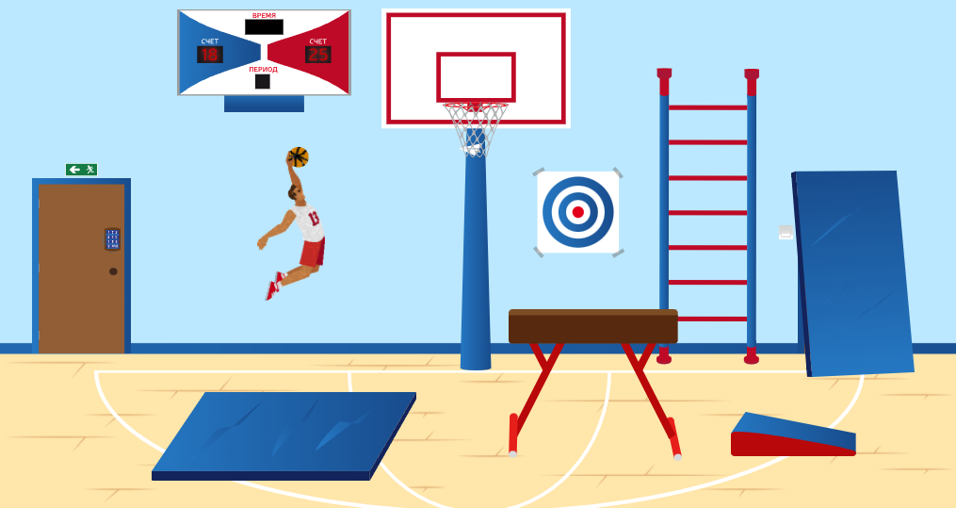

Этап 2
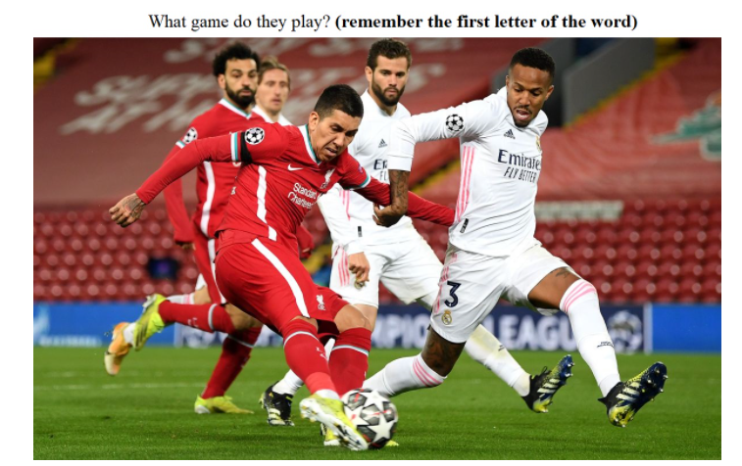

Этап 3
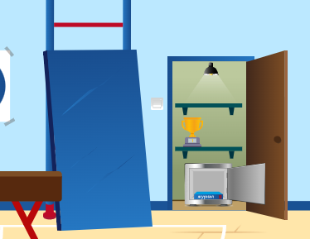

Этап 4
. 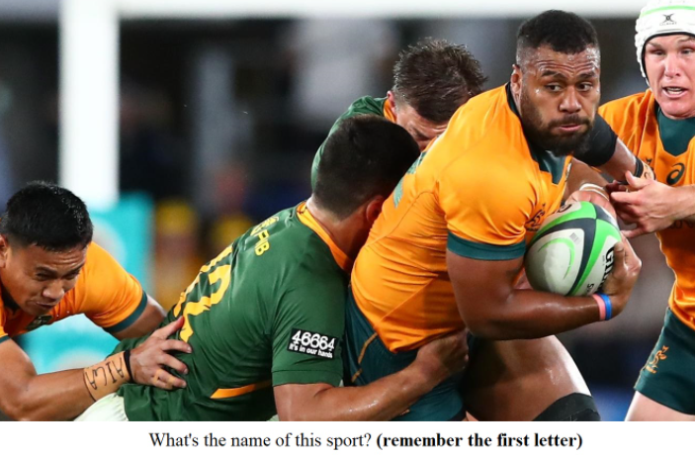

Этап 5
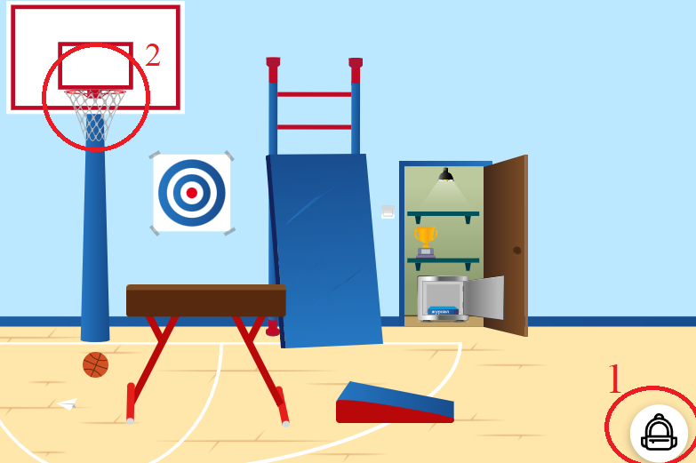

Этап 6
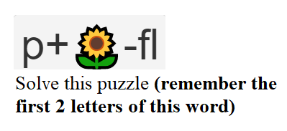

Этап 7
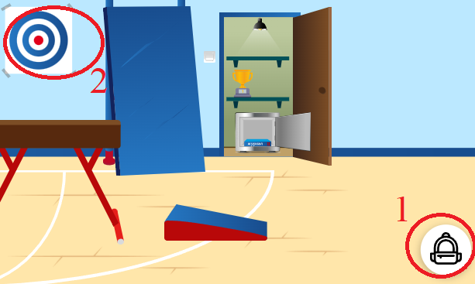
Этап 8
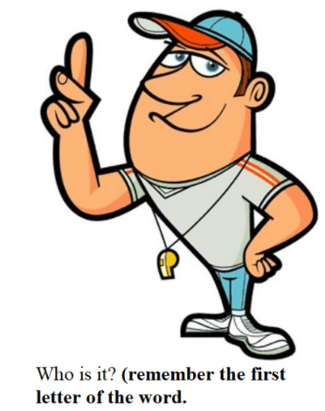

Этап 9
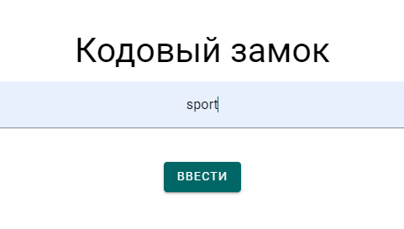

Этап 10

2. Набор электронных карточек к уроку 8b учебника Spotlight (8 класс) в приложении Quizlet для этапа проверки полученных знаний [Электронный ресурс]. – Режим доступа:
https://quizlet.com/ru/411149852/spotlight-8-8b-flash-cards/ (08.04.2022).
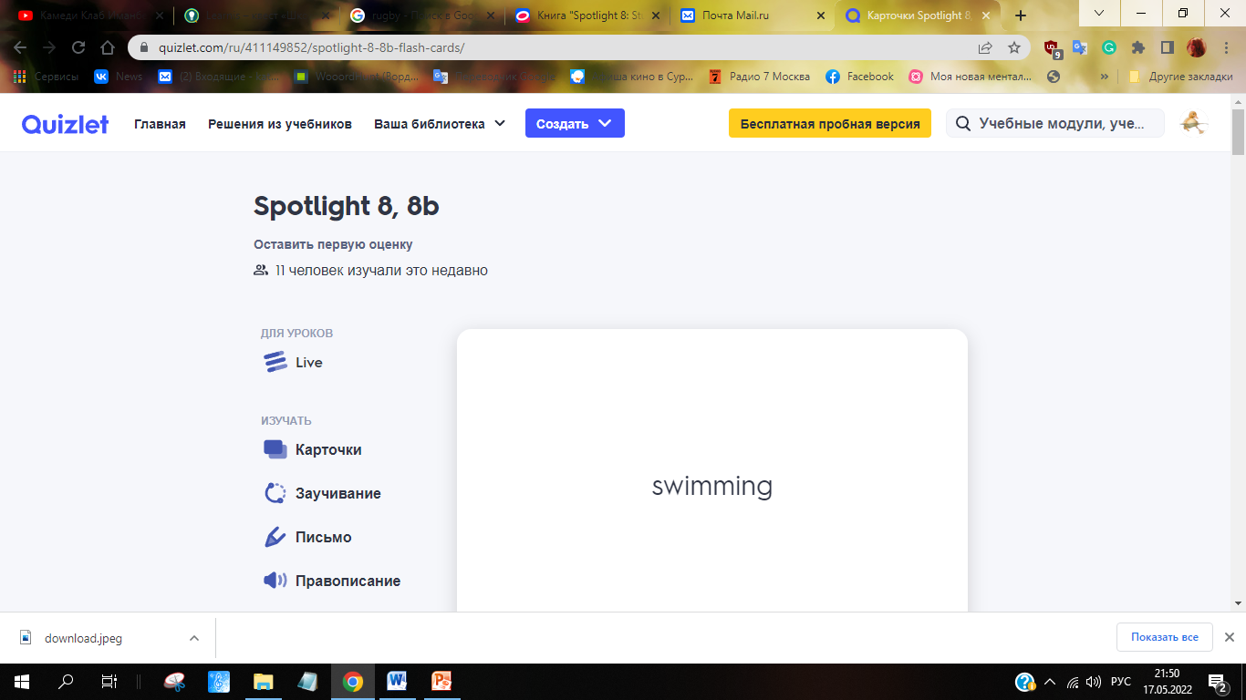

3. Аудиосопровождение «Olympus Coliseum (The Shining Summit)», используемое рекомендуется использовать на начальном этапе и на этапе прохождения квеста [Электронный ресурс]. – Режим доступа:
https://www.youtube.com/watch?v=YV17dxxBeo0 (09.04.2022).
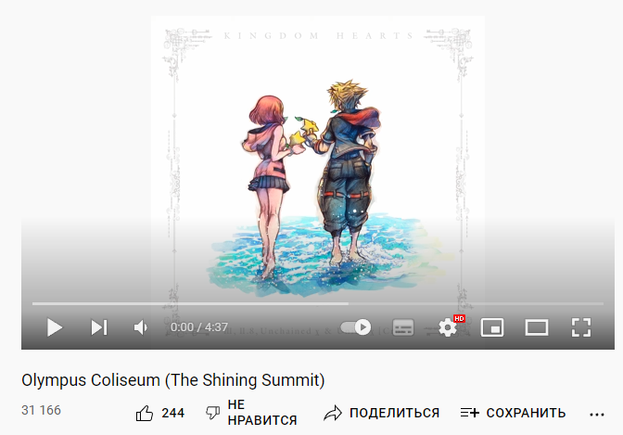

4. Аудиосопровождение «Carnival De Paris», рекомендуется использовать во время прохождения квеста [Электронный ресурс]. – Режим доступа: https://www.youtube.com/watch?v=jzVrWLNlKAE (09.04.2022).
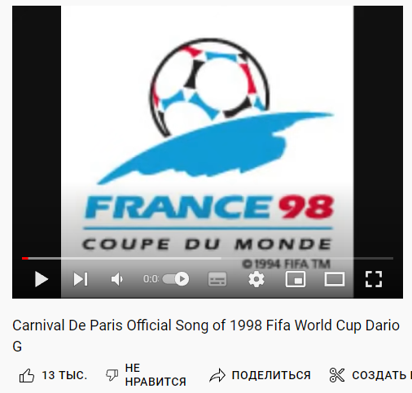

5. Аудиосопровождение «Kurt Angle - Medal (Entrance Theme)», рекомендуется использовать на этапе рефлексии [Электронный ресурс]. – Режим доступа: https://www.youtube.com/watch?v=jYRKvdEJSJc (09.04.2022).
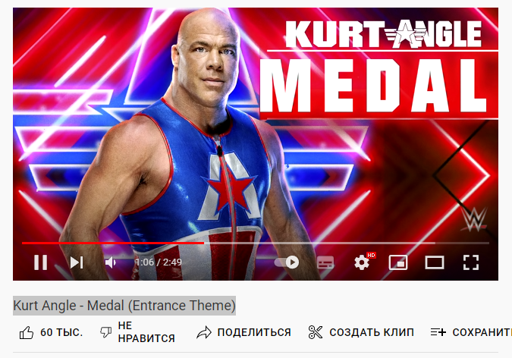

Приложение 2

Презентация Power Point для сопровождения урока

Слайд 1 Слайд 2

Слайд 3 Слайд 4

Слайд 5 Слайд 6

Слайд 7 Слайд 8

Слайд 9

